- 点击电脑左下键盘的 开始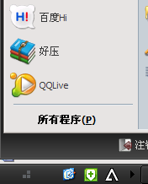
- 然后在点击运行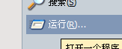
- 然后会跳出一个框框 再里面输入 cmd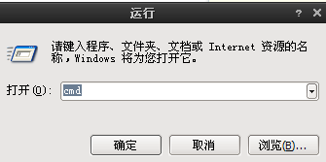
- 然后点击确定就会出现另外一个黑色的框框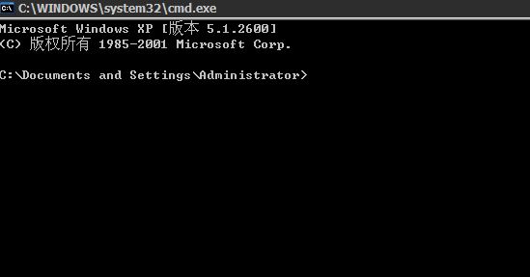
- 再在里面输入ipconfig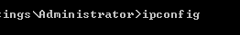
- 然后点击回车键 就可以看到自己的IP了